***Nazwa zgłoszenia*** : BUG – Code 500 dla endpointu nr 1

***Kto zgłasza*** : Kacper Salamon | Software Tester

***Do kogo*** : Marcin Nowak | FullStack Developer

***Severity*** : 1

***Priority*** : 1

***Kroki do reprodukcji***:

1. Wejście do Postmana (ewentualnie przeglądarki)
2. Wpisanie endpointu - <https://1wtbn3ao24.api.quickmocker.com/articles/1/posts>
3. Wybranie metody http typu GET
4. Wysłanie endpointu – ENTER lub buton SEND

***Opis zgłoszenia***:

Hej,

Dla endpointu numer 1 przy próbie wysłania go dostajemy błąd typu 500 – Interval Server Error. W jego odpowiedzi dostajemy jedynie niewielkiego JSON-a z wiadomością errora oraz jego kodem : 6000132.

Proszę o szybką analizę i naprawę problemu – obecnie nie ma możliwości dostania się na stronę.

Poniżej zamieszczam screen z Postmana.

***Foto:***

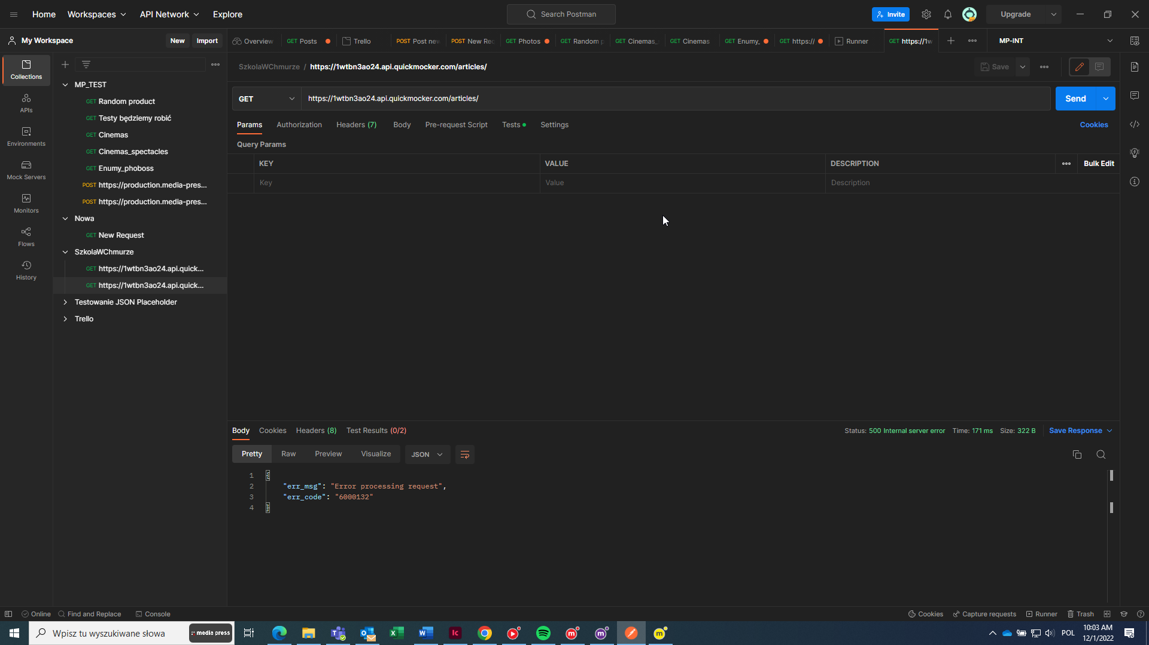

***Testowane w Postmanie i Chrome***:

Wersje kolejne : Version 10.5.7 ; Wersja 107.0.5304.122 (Oficjalna wersja) (64-bitowa)